* Formulario: vehiculoMantenimiento

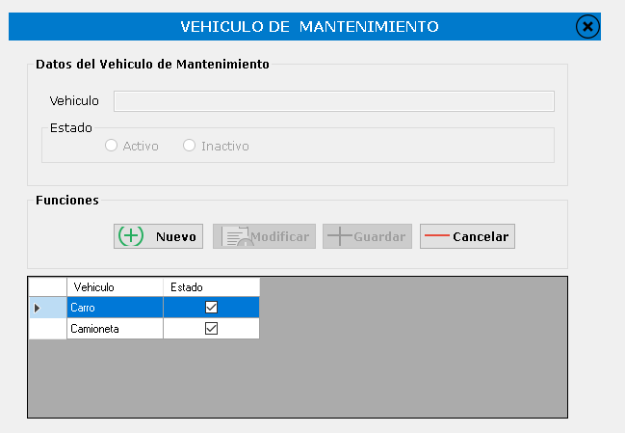

|  |  |  |
| --- | --- | --- |
| Formulario Vehículo Mantenimiento | | |
| Componentes | Funciona correctamente | No funciona correctamente |
| Btn nuevo | ✓ |  |
| Btn Modificar | ✓ |  |
| Btn Guardar | ✓ |  |
| Btn Cancelar | ✓ |  |
| BtnSalir | ✓ |  |
| txtVehiculo | ✓ |  |
| RdbtnActivo | ✓ |  |
| RdBtnInactivo | ✓ |  |
| DgvVehiculoMant | ✓ |  |
| Reporte de pruebas | Durante la ejecución del sistema se pudo verificar la funcionalidad de este formulario, el cual realizo las pruebas solicitadas correctamente. | |

* Formulario: servicioMantenimiento

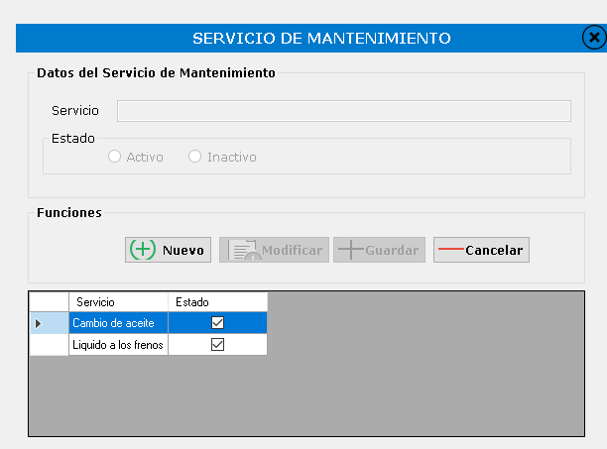

|  |  |  |
| --- | --- | --- |
| Formulario Servicios Mantenimiento | | |
| Componentes | Funciona correctamente | No funciona correctamente |
| Btn nuevo | ✓ |  |
| Btn Modificar | ✓ |  |
| Btn Guardar | ✓ |  |
| Btn Cancelar | ✓ |  |
| BtnSalir | ✓ |  |
| txtServicio | ✓ |  |
| RdbtnActivo | ✓ |  |
| RdBtnInactivo | ✓ |  |
| DgvServiciosMant | ✓ |  |
| Reporte de pruebas | Durante la ejecución del sistema se pudo verificar la funcionalidad de este formulario, el cual realizo las pruebas solicitadas correctamente. | |

* Formulario: asignacioServicioPrecio

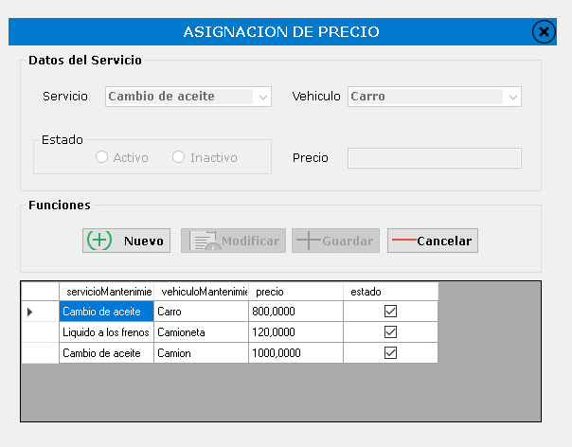

|  |  |  |
| --- | --- | --- |
| Formulario Asignación de precio | | |
| Componentes | Funciona correctamente | No funciona correctamente |
| Btn nuevo | ✓ |  |
| Btn Modificar | ✓ |  |
| Btn Guardar | ✓ |  |
| Btn Cancelar | ✓ |  |
| BtnSalir | ✓ |  |
| CmbServicio | ✓ |  |
| CmbVehiculo | ✓ |  |
| txtPrecio | ✓ |  |
| RdbtnActivo | ✓ |  |
| RdBtnInactivo | ✓ |  |
| DgvAsignacionPrecio | ✓ |  |
| Reporte de pruebas | Durante la ejecución del sistema se pudo verificar la funcionalidad de este formulario, el cual realizo las pruebas solicitadas correctamente. | |

* Formulario: mantenimiento

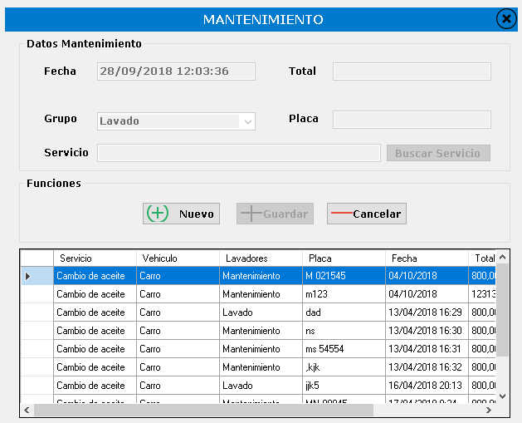

|  |  |  |
| --- | --- | --- |
| Formulario Mantenimiento | | |
| Componentes | Funciona correctamente | No funciona correctamente |
| Btn nuevo | ✓ |  |
| Btn Guardar | ✓ |  |
| Btn Cancelar | ✓ |  |
| BtnSalir | ✓ |  |
| BtnBuscarServicio | ✓ |  |
| Datetimepicker | ✓ |  |
| CmbGrupo | ✓ |  |
| txtTotal | ✓ |  |
| txtPlaca | ✓ |  |
| txtServicio | ✓ |  |
| DgvMnatenimiento | ✓ |  |
| Reporte de pruebas | Durante la ejecución del sistema se pudo verificar la funcionalidad de este formulario, el cual realizo las pruebas solicitadas correctamente. | |

* Formulario: servicioLavado

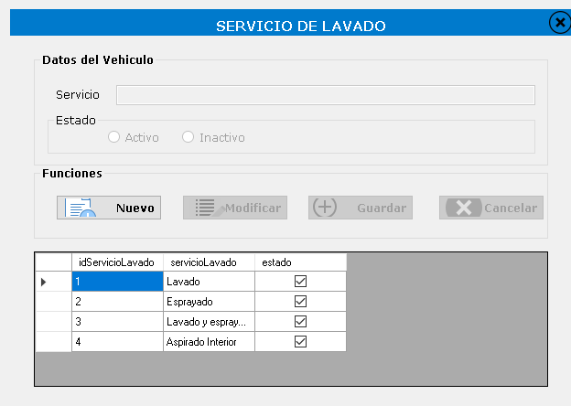

|  |  |  |
| --- | --- | --- |
| Formulario Servicios de lavados | | |
| Componentes | Funciona correctamente | No funciona correctamente |
| Btn nuevo | ✓ |  |
| Btn Guardar | ✓ |  |
| BtnModificar | ✓ |  |
| Btn Cancelar | ✓ |  |
| BtnSalir | ✓ |  |
| txtServicio | ✓ |  |
| RdbtnActivo | ✓ |  |
| RdBtnInactivo | ✓ |  |
| DgvServicioLavado | ✓ |  |
| Reporte de pruebas | Durante la ejecución del sistema se pudo verificar la funcionalidad de este formulario, el cual realizo las pruebas solicitadas correctamente. | |

* Formulario: reportesLavado

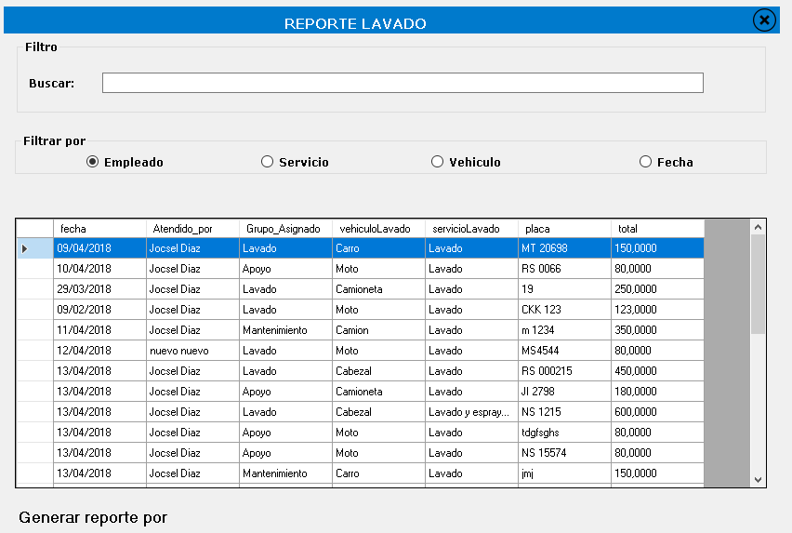

|  |  |  |
| --- | --- | --- |
| Formulario Reporte lavados | | |
| Componentes | Funciona correctamente | No funciona correctamente |
| BtnSalir | ✓ |  |
| txtBuscar | ✓ |  |
| RdbtnEmpleado | ✓ |  |
| RdBtnServicio | ✓ |  |
| RdbtnVehiculo | ✓ |  |
| RdBtnFecha | ✓ |  |
| DgvReporteLavado | ✓ |  |
| BtnGenerarReporte | ✓ |  |
| Reporte de pruebas | Durante la ejecución del sistema se pudo verificar la funcionalidad de este formulario, el cual realizo las pruebas solicitadas correctamente. | |